Лекция 4. Тема 1. Организация беспроводных сетей
1.6. Технология расширенного спектра
1.6.1. Расширение спектра скачкообразной перестройкой частоты
1.6.2. Прямое последовательное расширение спектра
1.7. Кодирование и защита от ошибок
1.7.1. Методы обнаружения ошибок
1.7.2. Методы коррекции ошибок
1.7.3. Методы автоматического запроса повторной передачи

1.6. Технология расширенного спектра
Изначально метод расширенного спектра создавался для разведывательных и военных целей. Основная идея метода состоит в том, чтобы распределить информационный сигнал по широкой полосе радиодиапазона, что в итоге позволит значительно усложнить подавление или перехват сигнала. Первая разработанная схема расширенного спектра известна как метод перестройки частоты. Более современной схемой расширенного спектра является метод прямого последовательного расширения. Оба метода используются в различных стандартах и продуктах беспроводной связи.

1.6.1. Расширение спектра скачкообразной перестройкой частоты (Frequency Hopping Spread Spectrum - FHSS)
Для того чтобы радиообмен нельзя было перехватить или подавить узкополосным шумом, было предложено вести передачу с постоянной сменой несущей в пределах широкого диапазона частот. В результате мощность сигнала распределялась по всему диапазону, и прослушивание какой-то определенной частоты давало только небольшой шум. Последовательность несущих частот была псевдослучайной, известной только передатчику и приемнику. Попытка подавления сигнала в каком-то узком диапазоне также не слишком ухудшала сигнал, так как подавлялась только небольшая часть информации.
Идею этого метода иллюстрирует рис. 1.10.
В течение фиксированного интервала времени передача ведется на неизменной несущей частоте. На каждой несущей частоте для передачи дискретной информации применяются стандартные методы модуляции, такие как FSK или PSK. Для того чтобы приемник синхронизировался с передатчиком, для обозначения начала каждого периода передачи в течение некоторого времени передаются синхробиты. Так что полезная скорость этого метода кодирования оказывается меньше из-за постоянных накладных расходов на синхронизацию.
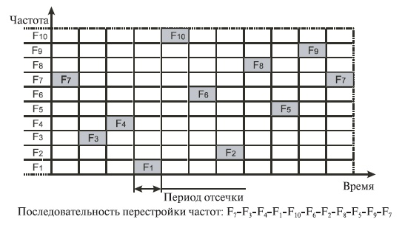
Рис. 1.10. Расширение спектра скачкообразной перестройкой частоты
Несущая частота меняется в соответствии с номерами частотных подканалов, вырабатываемых алгоритмом псевдослучайных чисел. Псевдослучайная последовательность зависит от некоторого параметра, который называют начальным числом. Если приемнику и передатчику известны алгоритм и значение начального числа, то они меняют частоты в одинаковой последовательности, называемой последовательностью псевдослучайной перестройки частоты.
Если частота смены подканалов ниже, чем скорость передачи данных в канале, то такой режим называют медленным расширением спектра (рис. 1.11а); в противном случае мы имеем дело с быстрым расширением спектра (рис. 1.11б).
Метод быстрого расширения спектра более устойчив к помехам, поскольку узкополосная помеха, которая подавляет сигнал в определенном подканале, не приводит к потере бита, так как его значение повторяется несколько раз в различных частотных подканалах. В этом режиме не проявляется эффект межсимвольной интерференции, потому что ко времени прихода задержанного вдоль одного из путей сигнала система успевает перейти на другую частоту.
Метод медленного расширения спектра таким свойством не обладает, но зато он проще в реализации и сопряжен с меньшими накладными расходами.
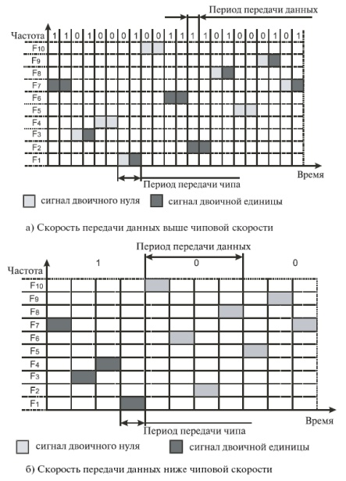
Рис. 1.11. Соотношение между скоростью передачи данных и частотой смены подканалов
Методы FHSS используются в беспроводных технологиях IEEE 802.11 и Bluetooth.
В FHSS подход к использованию частотного диапазона не такой, как в других методах кодирования - вместо экономного расходования узкой полосы делается попытка занять весь доступный диапазон. На первый взгляд это кажется не очень эффективным - ведь в каждый момент времени в диапазоне работает только один канал. Однако последнее утверждение не всегда справедливо - коды расширенного спектра можно использовать и для мультиплексирования нескольких каналов в широком диапазоне. В частности, методы FHSS позволяют организовать одновременную работу нескольких каналов путем выбора для каждого канала таких псевдослучайных последовательностей, чтобы в каждый момент времени каждый канал работал на своей частоте (конечно, это можно сделать, только если число каналов не превышает числа частотных подканалов).

1.6.2. Прямое последовательное расширение спектра (Direct Sequence Spread Spectrum - DSSS)
В методе прямого последовательного расширения спектра также используется весь частотный диапазон, выделенный для одной беспроводной линии связи. В отличие от метода FHSS, весь частотный диапазон занимается не за счет постоянных переключений с частоты на частоту, а за счет того, что каждый бит информации заменяется N-битами, так что тактовая скорость передачи сигналов увеличивается в N раз. А это, в свою очередь, означает, что спектр сигнала также расширяется в N раз. Достаточно соответствующим образом выбрать скорость передачи данных и значение N, чтобы спектр сигнала заполнил весь диапазон.
Цель кодирования методом DSSS та же, что и методом FHSS, - повышение устойчивости к помехам. Узкополосная помеха будет искажать только определенные частоты спектра сигнала, так что приемник с большой степенью вероятности сможет правильно распознать передаваемую информацию.
Код, которым заменяется двоичная единица исходной информации, называется расширяющей последовательностью, а каждый бит такой последовательности - чипом.
Соответственно, скорость передачи результирующего кода называют чиповой скоростью. Двоичный нуль кодируется инверсным значением расширяющей последовательности. Приемники должны знать расширяющую последовательность, которую использует передатчик, чтобы понять передаваемую информацию.
Количество битов в расширяющей последовательности определяет коэффициент расширения исходного кода. Как и в случае FHSS, для кодирования битов результирующего кода может использоваться любой вид модуляции, например BFSK.
Чем больше коэффициент расширения, тем шире спектр результирующего сигнала и выше степень подавления помех. Но при этом растет занимаемый каналом диапазон спектра. Обычно коэффициент расширения имеет значение от 10 до 100.
Пример 1.2
Очень часто в качестве значения расширяющей последовательности берут последовательность Баркера (Barker), которая состоит из 11 бит: 10110111000. Если передатчик использует эту последовательность, то передача трех битов 110 ведет к передаче следующих битов:
10110111000 10110111000 01001000111.
Последовательность Баркера позволяет приемнику быстро синхронизироваться с передатчиком, то есть надежно выявлять начало последовательности. Приемник определяет такое событие, поочередно сравнивая получаемые биты с образцом последовательности. Действительно, если сравнить последовательность Баркера с такой же последовательностью, но сдвинутой на один бит влево или вправо, мы получим меньше половины совпадений значений битов. Значит, даже при искажении нескольких битов с большой долей вероятности приемник правильно определит начало последовательности, а значит, сможет правильно интерпретировать получаемую информацию.
Метод DSSS в меньшей степени защищен от помех, чем метод быстрого расширения спектра, так как мощная узкополосная помеха влияет на часть спектра, а значит, и на результат распознавания единиц или нулей.
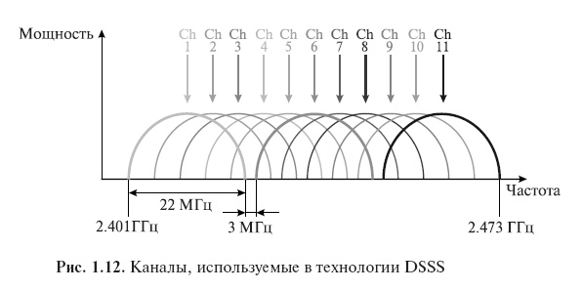
Рис. 1.12. Каналы, используемые в технологии DSSS
Беспроводные локальные сети DSSS используют каналы шириной 22 МГц, благодаря чему многие WLAN могут работать в одной и той же зоне покрытия. В Северной Америке и большей части Европы, в том числе и в России, каналы шириной 22 МГц позволяют создать в диапазоне 2,4- 2,473 ГГц три неперекрывающихся канала передачи. Эти каналы показаны на рис. 1.12.

1.7. Кодирование и защита от ошибок
Существует три наиболее распространенных орудия борьбы с ошибками в процессе передачи данных:
- коды обнаружения ошибок;
- коды с коррекцией ошибок, называемые также схемами прямой коррекции ошибок (Forward Error Correction - FEC);
- протоколы с автоматическим запросом повторной передачи (Automatic Repeat Request - ARQ).
Код обнаружения ошибок позволяет довольно легко установить наличие ошибки. Как правило, подобные коды используются совместно с определенными протоколами канального или транспортного уровней, имеющими схему ARQ. В схеме ARQ приемник попросту отклоняет блок данных, в котором была обнаружена ошибка, после чего передатчик передает этот блок повторно. Коды с прямой коррекцией ошибок позволяют не только обнаружить ошибки, но и исправить их, не прибегая к повторной передаче. Схемы FEC часто используются в беспроводной передаче, где повторная передача крайне неэффективна, а уровень ошибок довольно высок.

1.7.1. 1) Методы обнаружения ошибок
Методы обнаружения ошибок основаны на передаче в составе блока данных избыточной служебной информации, по которой можно судить с некоторой степенью вероятности о достоверности принятых данных.
Избыточную служебную информацию принято называть контрольной суммой, или контрольной последовательностью кадра (Frame Check Sequence, FCS). Контрольная сумма вычисляется как функция от основной информации, причем не обязательно путем суммирования. Принимающая сторона повторно вычисляет контрольную сумму кадра по известному алгоритму и в случае ее совпадения с контрольной суммой, вычисленной передающей стороной, делает вывод о том, что данные были переданы через сеть корректно. Рассмотрим несколько распространенных алгоритмов вычисления контрольной суммы, отличающихся вычислительной сложностью и способностью обнаруживать ошибки в данных.
Контроль по паритету представляет собой наиболее простой метод контроля данных. В то же время это наименее мощный алгоритм контроля, так как с его помощью можно обнаружить только одиночные ошибки в проверяемых данных. Метод заключается в суммировании по модулю 2 всех битов контролируемой информации. Нетрудно заметить, что для информации, состоящей из нечетного числа единиц, контрольная сумма всегда равна 1, а при четном числе единиц - 0. Например, для данных 100101011 результатом контрольного суммирования будет значение 1. Результат суммирования также представляет собой один дополнительный бит данных, который пересылается вместе с контролируемой информацией. При искажении в процессе пересылки любого бита исходных данных (или контрольного разряда) результат суммирования будет отличаться от принятого контрольного разряда, что говорит об ошибке. Однако двойная ошибка, например 110101010, будет неверно принята за корректные данные. Поэтому контроль по паритету применяется к небольшим порциям данных, как правило, к каждому байту, что дает коэффициент избыточности для этого метода 1/8. Метод редко применяется в компьютерных сетях из-за значительной избыточности и невысоких диагностических способностей.
Вертикальный и горизонтальный контроль по паритету представляет собой модификацию описанного выше метода. Его отличие состоит в том, что исходные данные рассматриваются в виде матрицы, строки которой составляют байты данных. Контрольный разряд подсчитывается отдельно для каждой строки и для каждого столбца матрицы. Этот метод обнаруживает значительную часть двойных ошибок, однако обладает еще большей избыточностью. Он сейчас также почти не применяется при передаче информации по сети.
Циклический избыточный контроль (Cyclic Redundancy Check - CRC) является в настоящее время наиболее популярным методом контроля в вычислительных сетях (и не только в сетях; в частности, этот метод широко применяется при записи данных на гибкие и жесткие диски). Метод основан на рассмотрении исходных данных в виде одного многоразрядного двоичного числа. Например, кадр стандарта Ethernet, состоящий из 1024 байт, будет рассматриваться как одно число, состоящее из 8192 бит. Контрольной информацией считается остаток от деления этого числа на известный делитель R. Обычно в качестве делителя выбирается семнадцати- или тридцатитрехразрядное число, чтобы остаток от деления имел длину 16 разрядов (2 байт) или 32 разряда (4 байт). При получении кадра данных снова вычисляется остаток от деления на тот же делитель R, но при этом к данным кадра добавляется и содержащаяся в нем контрольная сумма. Если остаток от деления на R равен нулю, то делается вывод об отсутствии ошибок в полученном кадре, в противном случае кадр считается искаженным.
Этот метод обладает более высокой вычислительной сложностью, но его диагностические возможности гораздо шире, чем у методов контроля по паритету. Метод CRC обнаруживает все одиночные ошибки, двойные ошибки и ошибки в нечетном числе битов. Метод также обладает невысокой степенью избыточности. Например, для кадра Ethernet размером 1024 байта контрольная информация длиной 4 байта составляет только 0,4 %.

1.7.2. 2) Методы коррекции ошибок
Техника кодирования, которая позволяет приемнику не только понять, что присланные данные содержат ошибки, но и исправить их, называется прямой коррекцией ошибок (Forward Error Correction - FEC). Коды, обеспечивающие прямую коррекцию ошибок, требуют введения большей избыточности в передаваемые данные, чем коды, которые только обнаруживают ошибки.
При применении любого избыточного кода не все комбинации кодов являются разрешенными. Например, контроль по паритету делает разрешенными только половину кодов. Если мы контролируем три информационных бита, то разрешенными 4-битными кодами с дополнением до нечетного количества единиц будут:
000 1, 001 0, 010 0, 011 1, 100 0, 101 1, 110 1, 111 0, то есть всего 8 кодов из 16 возможных.
Для того чтобы оценить количество дополнительных битов, необходимых для исправления ошибок, нужно знать так называемое расстояние Хемминга между разрешенными комбинациями кода. Расстоянием Хемминга называется минимальное число битовых разрядов, в которых отличается любая пара разрешенных кодов. Для схем контроля по паритету расстояние Хемминга равно 2.
Можно доказать, что если мы сконструировали избыточный код с расстоянием Хемминга, равным n, такой код будет в состоянии распознавать (n-1) -кратные ошибки и исправлять (n-1)/2 -кратные ошибки. Так как коды с контролем по паритету имеют расстояние Хемминга, равное 2, они могут только обнаруживать однократные ошибки и не могут исправлять ошибки.
Коды Хемминга эффективно обнаруживают и исправляют изолированные ошибки, то есть отдельные искаженные биты, которые разделены большим количеством корректных битов. Однако при появлении длинной последовательности искаженных битов (пульсации ошибок) коды Хемминга не работают.
Наиболее часто в современных системах связи применяется тип кодирования, реализуемый сверхточным кодирующим устройством (Сonvolutional coder), потому что такое кодирование несложно реализовать аппаратно с использованием линий задержки (delay) и сумматоров. В отличие от рассмотренного выше кода, который относится к блочным кодам без памяти, сверточный код относится к кодам с конечной памятью (Finite memory code); это означает, что выходная последовательность кодера является функцией не только текущего входного сигнала, но также нескольких из числа последних предшествующих битов. Длина кодового ограничения (Constraint length of a code) показывает, как много выходных элементов выходит из системы в пересчете на один входной. Коды часто характеризуются их эффективной степенью (или коэффициентом) кодирования (Code rate). Вам может встретиться сверточный код с коэффициентом кодирования 1/2. Этот коэффициент указывает, что на каждый входной бит приходится два выходных. При сравнении кодов обращайте внимание на то, что, хотя коды с более высокой эффективной степенью кодирования позволяют передавать данные с более высокой скоростью, они, соответственно, более чувствительны к шуму.
В беспроводных системах с блочными кодами широко используется метод чередования блоков. Преимущество чередования состоит в том, что приемник распределяет пакет ошибок, исказивший некоторую последовательность битов, по большому числу блоков, благодаря чему становится возможным исправление ошибок. Чередование выполняется с помощью чтения и записи данных в различном порядке. Если во время передачи пакет помех воздействует на некоторую последовательность битов, то все эти биты оказываются разнесенными по различным блокам. Следовательно, от любой контрольной последовательности требуется возможность исправить лишь небольшую часть от общего количества инвертированных битов.

1.7.3. 3) Методы автоматического запроса повторной передачи
В простейшем случае защита от ошибок заключается только в их обнаружении. Система должна предупредить передатчик об обнаружении ошибки и необходимости повторной передачи. Такие процедуры защиты от ошибок известны как методы автоматического запроса повторной передачи (Automatic Repeat Request - ARQ). В беспроводных локальных сетях применяется процедура "запрос ARQ с остановками" (stop-and-wait ARQ).
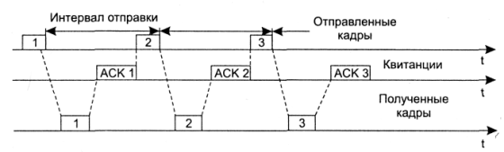
Рис. 1.13. Процедура запрос ARQ с остановками
В этом случае источник, пославший кадр, ожидает получения подтверждения (Acknowledgement - ACK), или, как еще его называют, квитанции, от приемника и только после этого посылает следующий кадр. Если же подтверждение не приходит в течение тайм-аута, то кадр (или подтверждение) считается утерянным и его передача повторяется. На рис. 1.13 видно, что в этом случае производительность обмена данными ниже потенциально возможной; хотя передатчик и мог бы послать следующий кадр сразу же после отправки предыдущего, он обязан ждать прихода подтверждения.

